**Фрунзенский район** — один из шести районов города [Ярославля](https://ru.wikipedia.org/wiki/%D0%AF%D1%80%D0%BE%D1%81%D0%BB%D0%B0%D0%B2%D0%BB%D1%8C). Расположен в юго-восточной части города по правому берегу реки [Волги](https://ru.wikipedia.org/wiki/%D0%92%D0%BE%D0%BB%D0%B3%D0%B0).

Территория района 36,4 квадратных километров. Население — 129 790[[1]](https://ru.wikipedia.org/wiki/ru:%D0%A4%D1%80%D1%83%D0%BD%D0%B7%D0%B5%D0%BD%D1%81%D0%BA%D0%B8%D0%B9%20%D1%80%D0%B0%D0%B9%D0%BE%D0%BD%20(%D0%AF%D1%80%D0%BE%D1%81%D0%BB%D0%B0%D0%B2%D0%BB%D1%8C)?uselang=ru#cite_note-2014CQ-1) чел. (2014) (21.55 % ярославцев). Ограничен Московским проспектом, Костромским шоссе, реками Волга, [Которосль](https://ru.wikipedia.org/wiki/%D0%9A%D0%BE%D1%82%D0%BE%D1%80%D0%BE%D1%81%D0%BB%D1%8C) и Великая.

Фрунзенский район граничит с [Заволжским](https://ru.wikipedia.org/wiki/%D0%97%D0%B0%D0%B2%D0%BE%D0%BB%D0%B6%D1%81%D0%BA%D0%B8%D0%B9_%D1%80%D0%B0%D0%B9%D0%BE%D0%BD_(%D0%AF%D1%80%D0%BE%D1%81%D0%BB%D0%B0%D0%B2%D0%BB%D1%8C)), [Кировским](https://ru.wikipedia.org/wiki/%D0%9A%D0%B8%D1%80%D0%BE%D0%B2%D1%81%D0%BA%D0%B8%D0%B9_%D1%80%D0%B0%D0%B9%D0%BE%D0%BD_(%D0%AF%D1%80%D0%BE%D1%81%D0%BB%D0%B0%D0%B2%D0%BB%D1%8C)), [Красноперекопским](https://ru.wikipedia.org/wiki/%D0%9A%D1%80%D0%B0%D1%81%D0%BD%D0%BE%D0%BF%D0%B5%D1%80%D0%B5%D0%BA%D0%BE%D0%BF%D1%81%D0%BA%D0%B8%D0%B9_%D1%80%D0%B0%D0%B9%D0%BE%D0%BD_(%D0%AF%D1%80%D0%BE%D1%81%D0%BB%D0%B0%D0%B2%D0%BB%D1%8C)) районами Ярославля и с [Ярославским сельским районом](https://ru.wikipedia.org/wiki/%D0%AF%D1%80%D0%BE%D1%81%D0%BB%D0%B0%D0%B2%D1%81%D0%BA%D0%B8%D0%B9_%D1%80%D0%B0%D0%B9%D0%BE%D0%BD_%D0%AF%D1%80%D0%BE%D1%81%D0%BB%D0%B0%D0%B2%D1%81%D0%BA%D0%BE%D0%B9_%D0%BE%D0%B1%D0%BB%D0%B0%D1%81%D1%82%D0%B8).

Образован в [1975 году](https://ru.wikipedia.org/wiki/1975_%D0%B3%D0%BE%D0%B4) Указом Президиума Верховного Совета РСФСР от [21 февраля](https://ru.wikipedia.org/wiki/21_%D1%84%D0%B5%D0%B2%D1%80%D0%B0%D0%BB%D1%8F) путём выведения района из состава [Красноперекопского района Ярославля](https://ru.wikipedia.org/wiki/%D0%9A%D1%80%D0%B0%D1%81%D0%BD%D0%BE%D0%BF%D0%B5%D1%80%D0%B5%D0%BA%D0%BE%D0%BF%D1%81%D0%BA%D0%B8%D0%B9_%D1%80%D0%B0%D0%B9%D0%BE%D0%BD_(%D0%AF%D1%80%D0%BE%D1%81%D0%BB%D0%B0%D0%B2%D0%BB%D1%8C)). В разное время территория Фрунзенского района входила в состав Красноперекопского района (1936-1938 годах), Кагановичского (1938-1944 годах), Приволжского (1944-1948 годах), вновь Кагановичского (1948-1953 годах) и вновь Красноперекопского (1953-1975 годах) районов.

**Фрунзенский район Ярославля** образован в 1975 года путем выделения его из Красноперекопского района. До этого в разное время нынешняя территория Фрунзенского района или часть ее входила в состав Красноперекопского района (1936-1938 гг.), Кагановичского (1938-1944 гг.), Приволжского (1944-1948 гг.), вновь Кагановичского (1948-1953 гг.) и вновь Красноперекопского (1953-1975 гг.) районов.

Во Фрунзенском районе [Ярославля](http://www.moi-jaroslavl.ru/) находится речной порт на Волге, связывающий бассейны рек: Камы, Невы, Дона и Каспия.

Краткая  летопись района.

1912 год – начал работать бывший паравозоремонтный завод, ныне электровозоремонтный завод имени Б.П.Бещева

1916 год – Тормозной завод, ныне [Ярославский радиозавод](http://www.moi-jaroslavl.ru/yarz.html)

1920 год – начал свою работу [судостроительный завод](http://www.moi-jaroslavl.ru/sudostroiyelnii.html)

1975 год - Ярославский пиво-безалкогольный завод – ныне ОАО «Ярпиво».

Во Фрунзенском районе работают и другие предприятия Ярославля:

Большим спросом на российском и международном авторынках пользуются Тормозные изделия и разработки ОАО «ТИИР».

Значительным спросом населения пользуется продукция ОАО «Ярмолпрод», ОАО «Агромясо», ООО «Златоустье», где внедрены новые технологические линии.

Среди других предприятий района –  Нефтебаза, первые резервуары которой появились на берегу Волги в 1897 году.

Множество дипломов на Всероссийских конкурсах по цветоводству и декоративному садоводству получило муниципальное сельхозпредприятие «Новоселки».

Расширяется ассортимент медикаментов из отечественного сырья и лекарственных трав на Ярославской фармфабрике.

Комбинат «Стройдеталь» начал свою историю с лесопильного завода им. Суворова в 1898 году.

Многим предприятиям и организациям района более 70 лет.

Построены родильный дом больницы № 2, спорткомплексы «Молния» и «Чайка», Дворец культуры «Судостроитель». Значительное развитие получили железнодорожная больница и больница № 8.

В последние годы и десятилетия проложена 10-ти километровая двухполосная Фрунзенская автомагистраль, вдоль которой выросли и продолжают расти корпуса многоэтажек. Вдоль проспекта Фрунзе ведется застройка по внешним инвестициям жилых микрорайонов «Сокол» и «Вишневый сад», на улице Слепнева – «Московская слобода» и «Голубой топаз».

Во Фрунзенском районе расположена одна из самых ярких [достопримечательностей Ярославля](http://www.moi-jaroslavl.ru/dostoprimetsatelnosti-jaroslavlja.html) – [храмовый ансамбль в Коровниках](http://www.moi-jaroslavl.ru/zerkvi-v-slobodax/xrami-v-korovnikax.html). Силуэт [храма Иоанна Златоуста](http://www.moi-jaroslavl.ru/zerkvi-v-slobodax/xrami-v-korovnikax/141-i-zlat1.html), входящего в этот ансамбль, отображен на эмблеме Фрунзенского района, которая олицетворяет собой как бы взгляд на район со стороны Волги.

Район вытянут с севера-запада на юго-восток вдоль правого берега Волги на 12 километров.

В состав района входят такие исторически сложившиеся районы Ярославля как [Липовая Гора](http://www.moi-jaroslavl.ru/neofiziaj-nazv/lipovaja-gora.html), [Дядьково](http://www.moi-jaroslavl.ru/neofiziaj-nazv/djadjkovo.html), [Сокол](http://www.moi-jaroslavl.ru/neofiziaj-nazv/sokol.html), [Тугова Гора](http://www.moi-jaroslavl.ru/neofiziaj-nazv/tugova-gora.html), [Коровники](http://www.moi-jaroslavl.ru/jar-slobodi/140-kor-sloboda.html), [Кресты](http://www.moi-jaroslavl.ru/neofiziaj-nazv/kresti.html), [Суздалка](http://www.moi-jaroslavl.ru/neofiziaj-nazv/suzdalka.html),[Новоселки](http://www.moi-jaroslavl.ru/neofiziaj-nazv/novoselki.html).

Занимаемая площадь - 36,4 кв. км, население – свыше 120 тысяч человек.

Граница Фрунзенского района.

**Граница проходит**:

по Московскому проспекту,

Костромскому шоссе,

реке Волга

реке Которосль.

# История Фрунзенского района Ярославля

[История города Ярославля](http://yargid.ru/blog/old_yaroslavl/)

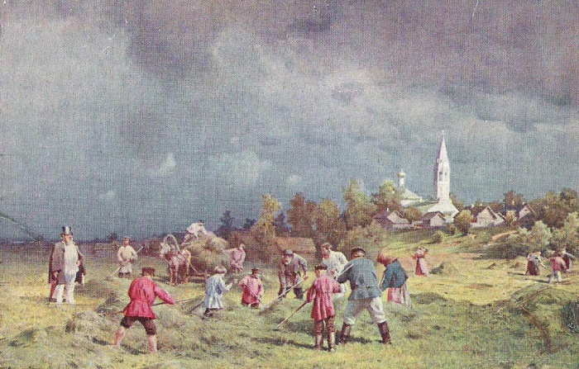Открытка «Тугова гора»  
  
Фрунзенский район – один из самых молодых в городе. Неудивительно, что ярославцы, живущие здесь, частенько употребляют в обиходе старые, «досоветские» названия этих мест. Дядьково, Коровники, Липовая или Тугова гора – за каждым из этих топонимов скрываются легенды и были.

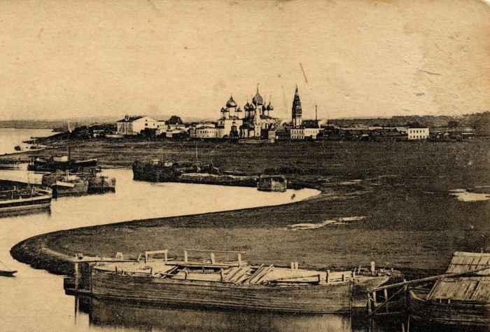

**Коровницкая слобода**  
  
Если любоваться панорамой Фрунзенского района со Стрелки, первым, что привлечет наше внимание, будет, конечно же, удивительный храмовый ансамбль в Коровниках. Две нарядные церкви напоминают нам о старинной Коровницкой слободе, располагавшейся на правом берегу Которосли напротив Ярославля. Слобода эта появилась еще в XIII веке и название свое, вероятно, получила по занятию жителей – разведению коров. Низкие надпойменные берега здесь вполне могли использоваться под пастбища, однако жила Коровницкая слобода не только молоком да мясом. Местные жители заготавливали коровьи шкуры и являлись поставщиками сырья на ярославские кожевенные предприятия. Кроме того, Коровники были «ловецкой» слободой и имели постоянный «рыбный оброк» в Москву.   
  
Вид на Коровники  
  
Особенно же процветало здесь кирпичное и гончарное ремесла. Наличие месторождений глины в окрестностях Коровников способствовало развитию особой специализации слободы, и именно здесь мастера-керамисты создавали лучшие в округе изразцы.  
  
**Удивительные изразцы**

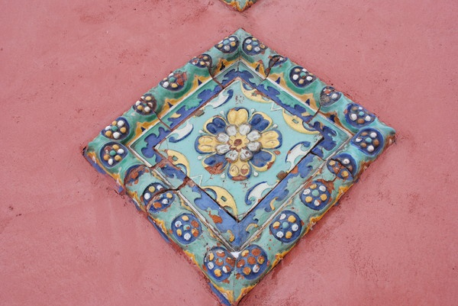

Изразцовые орнаменты стали отличительной чертой ярославского зодчества XVII столетия. Разнообразные по рисунку и размерам плитки формировались из красной глины в специальных деревянных колодках, а затем подвергались обжигу.  
  
Изразцы  
  
В качестве «поливы» ярославские мастера использовали глазурь пяти различных цветов, а мотивы для узоров черпали из народных сказаний и поверий.  
  
Каждый сюжет имел свое значение: грифон олицетворял защиту, единорог – процветание, соловей – молодость, птица Сирин – материнство, а райская птичка – мечту. Изготавливаемые по сложной технологии, требующие от мастера не только умения, но и вдохновения, изразцы становились настоящими шедеврами народного искусства.  
  
**Битва на холме**  
  
По соседству с Коровниками есть еще один район, на протяжении столетий сохраняющий свое оригинальное название. Речь, конечно, о Туговой горе, история которой началась еще в XIII веке. В 1237 году монгольский хан Батый, начав поход на русские земли, разорил десятки городов и сел. Первый ярославский князь Всеволод Константинович погиб в битве с монголо-татарами на реке Сить, а его сыновьям Василию и Константину пришлось управлять княжеством под контролем Золотой Орды.  
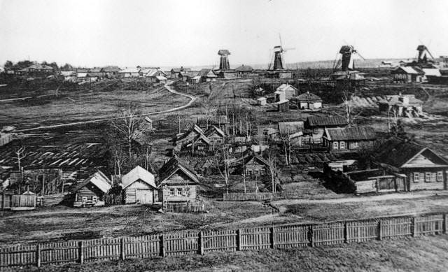  
Тугова гора  
  
Спустя два десятка лет ярославцы одними из первых решили поднять восстание против захватчиков. Решающая битва состоялась 3 июля 1257 года на холме за рекой Которослью. Предание сообщает нам, что как мужественно ни бились ярославцы, сила взяла верх. Князь Константин был убит, и поле сражения покрылось трупами павших в бою горожан. От старославянского слова «туга» – то есть «скорбь», «печаль» – гору, на которой произошло сражение, назвали Туговой.

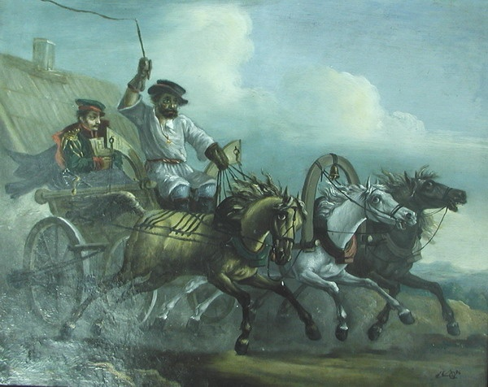**Говорящие названия**  
  
Пожалуй, ни один уголок Ярославля не сохранил столько говорящих названий, как старая часть Фрунзенского района. Проезжая по Мельничной или по Заовинной улице, по Базарной или по Большой Луговой, нетрудно догадаться, чем занимались раньше местные жители и как выглядела эта местность прежде. Особенно часто здесь встречаются названия, связанные с конным транспортом – Гужевая улица, Ямская улица и четыре Ямских проезда. Это неудивительно, ведь в старину, со времен Ивана Грозного, здесь располагалась Ямская слобода.

На Московском тракте

**Как Дунай с Волгой встретились**  
  
Огромный товаропоток в течение всей навигации требовал тысяч рабочих рук. У пристаней частенько обитали бесприютные «босяки». Неподалеку располагалось сельцо Дядьково, где жили рабочие посолиднее. В 1901 году здесь появилась даже деревянная Ильинская церковь и Народный дом с бесплатной библиотекой и чайной, содержавшейся на средства Общества трезвости.   
  
По народной версии, название села Дядьково произошло от слова «дядька» – то есть бригадир, старший в бригаде бурлаков. Тем не менее объяснение это скорее всего ошибочно. Еще в XVII веке на картах значился Дядьковский (Дятковский) ручей, впадающий в Волгу.

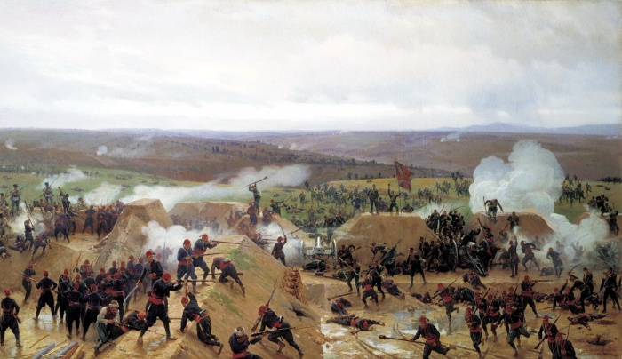

Захват Гривицкого редута под Плевной, русско-турецкая война

В конце XIX века эта речушка неожиданно сменила свое название. В то время вся страна была воодушевлена победой русского оружия на Балканах, и ручей окрестили в честь реки Дунай – Дунайкой.  
В 1921 году Дядьково и его окрестности вошли в состав Ярославля. В советские годы его стали называть поселком судостроителей.

**«Видно в небе сокола»**  
  
Накануне Великой Отечественной неподалеку от Дядькова расположился аэродром. Отважных пилотов в песнях и стихах сталинской эпохи нередко называли «соколами». Такое название получил и ярославский поселок военных летчиков, появившийся при аэродроме в 1950-х годах. Романтичное имя Сокол сохраняется и за современным жилым массивом. Здесь по сей день существуют улицы Пилотов, Авиационная, Парашютный и Реактивный проезды.

**Наследие волжской Атлантиды**  
  
А вот поселку при железнодорожных мастерских, возникшему на «ветке»  
в начале XX века, на официальные названия упрямо не везло. В 1920-е он носил имя товарища Рыкова, вскоре репрессированного, затем – имя сталинского любимца Кагановича, смещенного в годы хрущевской оттепели. В народе, зная непостоянство сильных мира сего, поселок стали звать попросту Суздалкой – в честь старинной дороги на Суздаль, существовавшей со времен средневековья.  
  
Поначалу Суздалка застраивалась одноэтажными бараками, а в 1930-е годы здесь появились и крестьянские избы.  
Дело в том, что ярославская окраина стала приютом для переселенцев из Мологи и сел Мологского уезда, ушедших под воду с возникновением Рыбинского водохранилища.  
  
**Забытая усадьба**  
  
Современная Суздалка – район многоэтажек. Однако и здесь можно обнаружить настоящие древности. Неподалеку от конечной остановки 13-го маршрута автобуса, на улице Пригородной, каким-то чудом сохранилась старинная усадьба Коковцевых – уникальный памятник архитектуры XVIII века. Род Коковцевых известен не только в Ярославле. Один из его представителей, граф Владимир Николаевич Коковцев, в 1910-х годах был председателем Совета Министров и одновременно министром финансов России. В Ярославле Коковцевым принадлежало сельцо Новоселки, где была возведена роскошная усадьба с живописным парком.

**Пролетая над Липовой горой**  
  
Фрунзенский район – кладезь звучных названий, и Липовая гора одно из них. По народной легенде, здесь когда-то жил дед по имени Лип, в честь которого и назвали гору. Однако есть и другое объяснение: в конце XIX века на этом холме располагался липовый парк, а со временем возникла и деревня под названием Липовая гора. В 1915 году «Особым совещанием по обороне государства» решено было срочно построить завод по производству аэропланов. Место для будущего предприятия было выбрано как раз неподалеку от Липовой горы.  
  
Любопытно, что первые заводские корпуса были построены в виде букв П, Г и Щ. Дело в том, что первый владелец завода Петр Григорьевич Щетинин стремился таким образом увековечить свое имя.  
  
**Засекреченный завод**  
  
Однако планам честолюбивого промышленника не суждено было сбыться. Достроили завод уже при советской власти, в 1918 году. В годы гражданской войны и всеобщей разрухи заводскую территорию решено было сдать в аренду известной фирме «Вестингауз», производившей тормоза для железнодорожного транспорта. Впоследствии Ярославский тормозной завод был передан в ведение государства, изготовляя, в частности, тормоза для первых составов Московского метрополитена.  
  
Деревня Липовая гора вскоре превратилась в рабочий поселок, а с 1933 года он вошел в состав Ярославля. Однако сам завод с 1952 года круто изменил свой профиль. Превратившись в засекреченное предприятие, радиозавод не имел даже адреса. Но сегодня он уже не скрывает ни имени, ни своих секретов. Кстати, одним из самых перспективных направлений его работы является участие в оснащении спутниковых систем «ГЛОНАСС».

**В ЯРОСЛАВЛЕ ВЫПУСТЯТ КНИГУ ОБ ИСТОРИИ ФРУНЗЕНСКОГО РАЙОНА.**

Она приурочена к его 40-летию.

В этом году Фрунзенский район Ярославля отмечает 40 лет со дня образования. Он появился 21 февраля 1975 года. В честь юбилея запланированы различные мероприятия.

Одним из них станет подготовка и издание книги. По словам главы территориальной администрации Андрея Удальцова, уже собрано большое количество материалов. Краеведы, педагоги и ветераны района ведут кропотливую работу в библиотеках и архивах по их сбору. В книге будет отражена богатейшая история района от битвы на Туговой горе до настоящего времени. **Планируется также опубликовать в ней лучшие школьные сочинения, победившие на  конкурсе творческих работ, организованном в честь юбилея.** Расскажут создатели и о перспективах Фрунзенского района.

В ходе подготовки издания в районе проходят встречи с интересными людьми. Накануне на одной из таких встреч выступил председатель Фрунзенского райисполкома 1981-1990 годов Валерий Ватин. Он поделился своими воспоминаниями.

**21 февраля** в Ярославле отметят день Фрунзенского района. В этом году ему исполнится 40 лет. По такому случаю в городе планируют выпустить книгу, посвященную истории Фрунзенского района.

Работу по сбору материалов для книги организовала администрация района. Авторами станут краеведы, педагоги, ветераны района. Сейчас они работают в архивах и библиотеках. Издание будет охватывать период времени от битвы на Туговой горе до современности. Расскажут авторы и о перспективах развития Фрунзенского района. **По словам главы администрации района Андрея Удальцова, в книгу войдут лучшие сочинения конкурса творческих работ «Фрунзенский район – люби его и воспевай!».**